2024-2025 EĞİTİM – ÖĞRETİM YILI ............www.fenusbilim.com OKULU 6. SINIFLAR FEN BİLİMLERİ DERSİ GÜNLÜK DERS PLÂNI
I.BÖLÜM
Dersin Adı: | Fen Bilimleri | 5-11 Mayıs 2025
Sınıf: | 6.Sınıf
Ünite No-Adı: | Ünite 7: Elektriğin İletimi
Konu: | İletken ve Yalıtkan Maddeler
Önerilen Ders Saati: | 4 Saat
II.BÖLÜM
Öğrenci Kazanımları/Hedef ve Davranışlar: | F.6.7.1.1. Tasarladığı elektrik devresini kullanarak maddeleri, elektriği iletme durumlarına göre sınıflandırır.  F.6.7.1.2. Maddelerin elektriksel iletkenlik ve yalıtkanlık özelliklerinin günlük yaşamda hangi amaçlar için kullanıldığını örneklerle açıklar.
Ünite Kavramları ve Sembolleri: | Elektrik, enerji, iletken madde, yalıtkan madde, devre elemanları, pil, akü, batarya, iletkenlik, yalıtkanlık, metal, bakır, alüminyum, demir, altın, gümüş, insan vücudu, tuzlu su, sirke, saf su, plastik, tahta
Uygulanacak Yöntem ve Teknikler: | Anlatım, Soru Cevap, Rol Yapma, Grup Çalışması
Kullanılacak Araç – Gereçler:
Açıklamalar:
Yapılacak Etkinlikler: | Öğrencilere iletken ve yalıtkan maddeleri tanıtmak amacıyla basit bir elektrik devresi kurdurulabilir. Bu devrede farklı maddeler (metal kaşık, tahta, plastik, cam, tuzlu su, saf su vb.) ampulün yanıp yanmadığına göre test ettirilebilir.
Özet: | İLETKEN VE YALITKAN MADDELER  Elektrik bir enerji türüdür. Isı, Işık, hareket gibi farklı enerji türlerine dönüştürülebilir. Günlük hayatımızda birçok alanda elektrik enerjisini kullanırız.  Elektrik santralleri, pil, akü, batarya elektrik enerjisini üreten kaynaklardır. Elektriğin iletilmesinde iletken ve yalıtkan maddeler birlikte kullanılır.  Elektrik enerjisinin taşınması ve kullanılması için gerekli olan her şeye devre elemanları denir.  Maddeler iletkenliklerine göre iletken ve yalıtkan olmak üzere ikiye ayrılır.  İLETKEN MADDELER  Üzerinden elektrik enerjisinin geçmesine izin veren maddelere iletken madde denir.  Genellikle metaller elektriği iyi iletir. Bu nedenle elektrikli aletlerin yapımında bakır, demir gibi metaller kullanılır  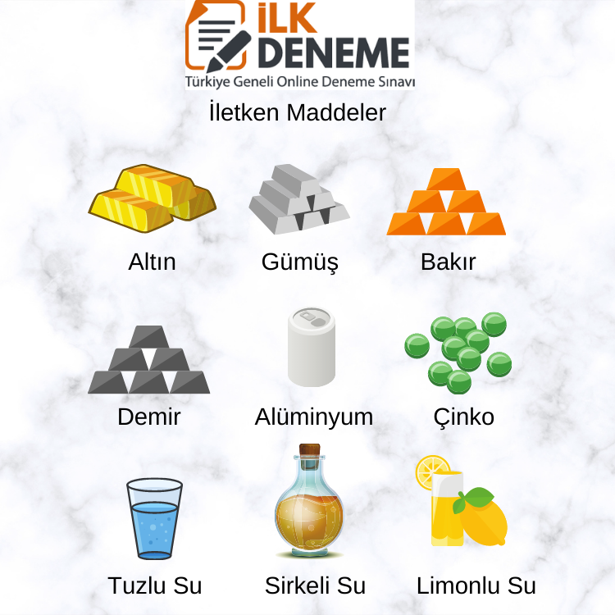  Katı iletkenler: Altın, gümüş, bakır, alüminyum, bakır para, çinko, insan vücudu, toprak  Sıvı iletkenler: Çeşme suyu, tuzlu su, sirkeli su, limonlu su, deniz suyu, turşu suyu  Maddelerin iletkenlik özellikleri birbirlerinden farklıdır.  YALITKAN MADDELER  Üzerinden elektrik enerjisinin geçmesine izin vermeyen maddelere yalıtkan madde denir  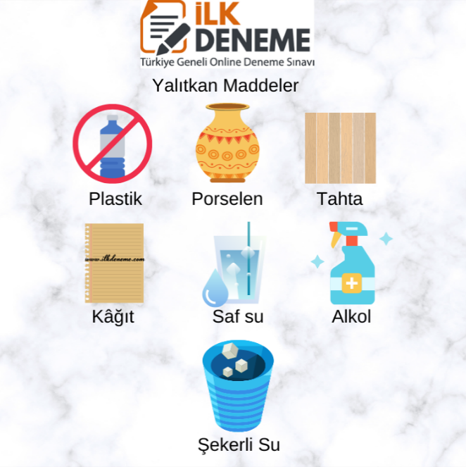  Gaz halindeki tüm maddeler yalıtkandır. Ancak aydınlatmada kullanılan floresan gazı ve neon gazı 'elektriği ileten gazlardır.  Katı yalıtkanlar: plastik, tahta, cam, porselen, kumaş, kâğıt, yün  Sıvı yalıtkanlar: Saf su, şekerli su, alkollü su, zeytinyağı, kolonya, yağmur suyu, ispirto, mürekkepli su  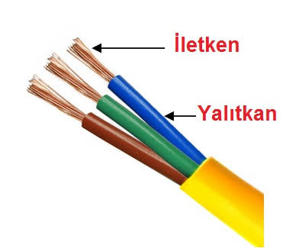  İletkenlik ve yalıtkanlık belirli şartlarda geçerlidir.  Yalıtkan olan maddeler yüksek elektrik enerjisinde (Volt) iletken olabilir.  Örneğin sıvılar yüksek voltajda iletken hale geçer. Bu nedenle elektrikli araçları sıvılardan uzak tutmalıyız.  Kuru hava yalıtkandır. Ancak yağışlı günlerde şimşek ve yıldırım gibi çok büyük miktarda enerji altında havanın iletkenlik kazanmasına neden olur.  Yalıtkan bir madde ıslandığında iletken hale gelebilir. Elektrik prizleri ıslak olduğunda elektriği iletebilir.  ELEKTRİĞİN İLETİMİ  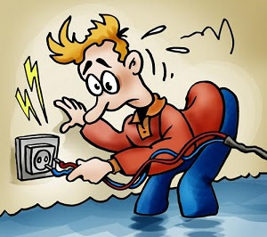  İletken ve yalıtkan maddelerin kullanım alanları birbirinden farklıdır.  İletken ve yalıtkan maddelerin bir arada kullanıldığı yerler de vardır.  Elektrik kablolarında, elektrik devrelerinde iletken ve yalıtkanların bir arada kullanılır.  Elektriğin iletiminde iletken ve yalıtkan maddeler kullanılır.  Elektrik nakil hatlarında metal (iletken) kullanılır. Ancak elektrik çarpmaları gibi olumsuz sonuçlardan korunmak için elektrik kabloları metal direkler üzerindeki yalıtkan porselen fincanlara bağlanır.  Elektrik kazaları ve Alınabilecek Tedbirler  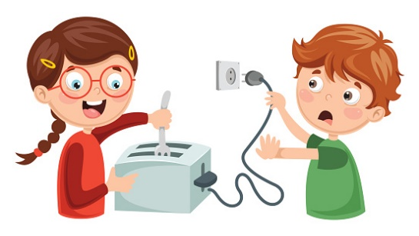  Elektik çarpmalarından korunmak için şunlara dikkat edilmelidir.  1. Yıpranmış fiş, kablo ve prizleri kullanmamak.  2. Bir prize birden fazla fiş takmamak.  3. Elektrik prizlerine herhangi cisim sokmamak.  4. Elektrik direklerine tırmanmamak.  5. Banyo gibi ıslak ortamlarda elektrikli araçları kullanmamak.  6. Elektrik kablolarını ısıdan uzak tutmak.  7. Elektrikli araçlarda TSE belgesi bulunmalıdır.  8. Prizlerin üzerine kapak takılmalıdır.  9. Elektrikle çalışan araçlara topraklama hattı konulmalıdır.
III.BÖLÜM
Ölçme ve Değerlendirme: | *Boşluk dolduralım  *Eşleştirelim Ölçme ve değerlendirme için projeler, kavram haritaları, tanılayıcı dallanmış ağaç, yapılandırılmış grid, altı şapka tekniği, bulmaca, çoktan seçmeli, açık uçlu, doğru-yanlış, eşleştirme, boşluk doldurma, iki aşamalı test gibi farklı soru ve tekniklerden uygun olanı uygun yerlerde kullanılacaktır.  *Farklı maddelerin elektriği nasıl ilettiğini araştırmaları ve elektrik devreleri oluşturmaları için fırsatlar tanınabilir. Öğrencilerin öğrendikleri bilgileri uygulayarak elektrik devrelerini oluşturmaları ve maddelerin iletkenlik durumlarına göre sınıflandırmaları teşvik edilebilir.  *Günlük yaşamda karşılaşılan farklı maddelerin elektriksel özelliklerini ve bu özelliklerin hangi amaçlar için kullanıldığını araştırmaları ve örneklerle açıklamaları görevi verilebilir. Öğrencilerin elektrikle ilgili günlük uygulamaları incelemeleri ve bu uygulamaların neden ve nasıl gerçekleştirildiğini anlamaları teşvik edilebilir.
IV.BÖLÜM
Dersin Diğer Derslerle İlişkisi:
V.BÖLÜM
Planın Uygulanmasıyla İlgili Diğer Açıklamalar:

Uygundur
.......................
Fen Bilimleri Öğretmeni Okul Müdürü

Diğer haftaların günlük planları için www.fenusbilim.com

